GE Mapress Edelstahl Schiebemuffe d28 (LABS-frei)

Geberit

Eigenschaften

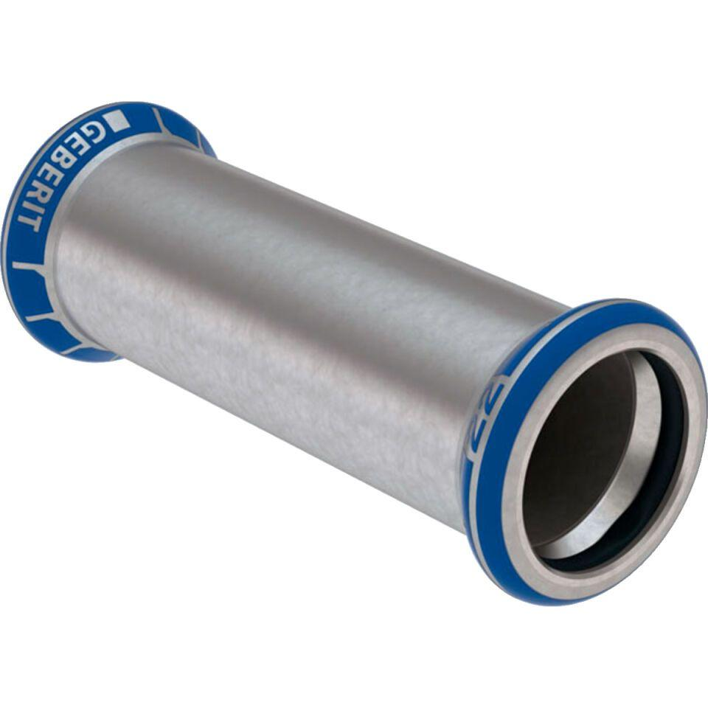

GTIN:

4024723821052

HAN:

82105

Werkstoff

Edelstahl